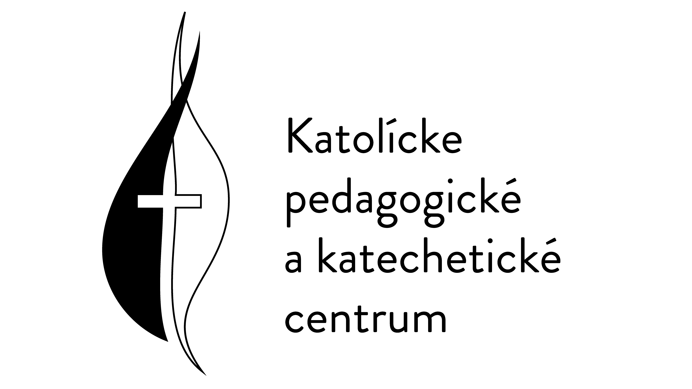
POZVÁNKA
na
METODICKÝ DEŇ

Pre učiteľov náboženstva Bratislavskej arcidiecézy

Aktualizačné vzdelávanie – rozsah 5 hodín

Mgr. Branislav Kožuch , MBA
Téma: Kreatívne prostredie – prostredie, ktoré podporuje učenie sa

Vzdelávací program je zameraný na rozvíjanie schopnosti učiteľov náboženstva vytvárať prostredie, ktoré podnecuje zvedavosť, samostatnosť a tvorivosť žiakov. Pozornosť venuje tomu, ako vzťahy, spôsob vedenia hodiny a priestor na vlastné objavovanie ovplyvňujú záujem žiakov a ich zapojenie do učenia. Dôraz kladie na úlohu učiteľa, ktorý pripravuje podmienky na učenie, sprevádza žiakov a umožňuje im uplatniť rozličné spôsoby premýšľania, spolupráce a vyjadrenia porozumenia. Súčasťou workshopu budú praktické podnety, reflexia vlastného vyučovania a zdieľanie skúseností.

dňa: 4. novembra 2026 ( streda)
miesto: Saleziáni dona Bosca, Miletičova 7, 821 08 Bratislava
( sála pod kostolom)
začiatok: 8.30 hod
predpokladaný záver: 13.30 hod
účastnícky poplatok: 20 eur

Prosíme prihlásiť alebo ospravedlniť neúčasť na zaslanom linku – elektronickom prihlasovacom formulári ( kvôli počtu miest , občerstveniu a potvrdeniam ).

Podujatie je organizované v spolupráci s Diecéznym katechetickým úradom Bratislava

Mgr. Janka Mišendová, riaditeľka KPKC
Mgr. Martina Šipošová, riaditeľka DKÚ BA

